Carrera:
Licenciatura en Programación

Docente:
Mario Alonso Segovia Gutiérrez

Materia:
Diseño de Pagina Web

Alumno(s):
Pedro Javier Pérez Jiménez

Fecha:
07/06/2026

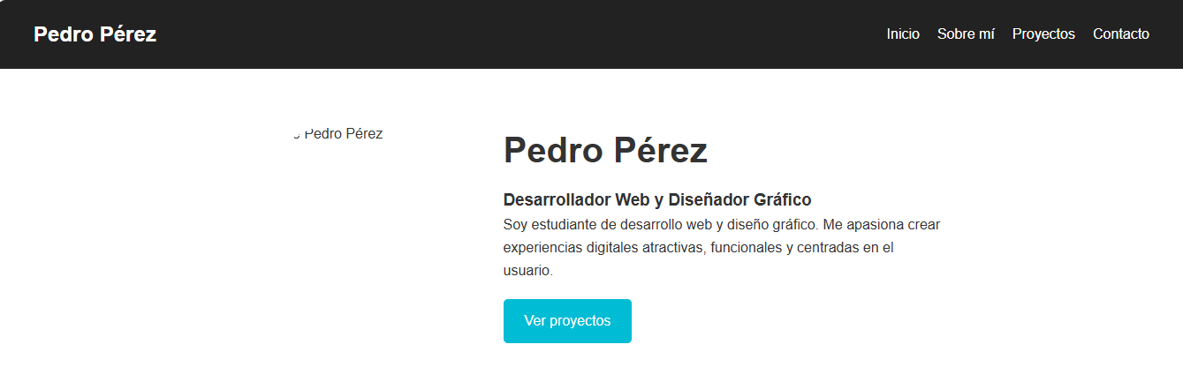

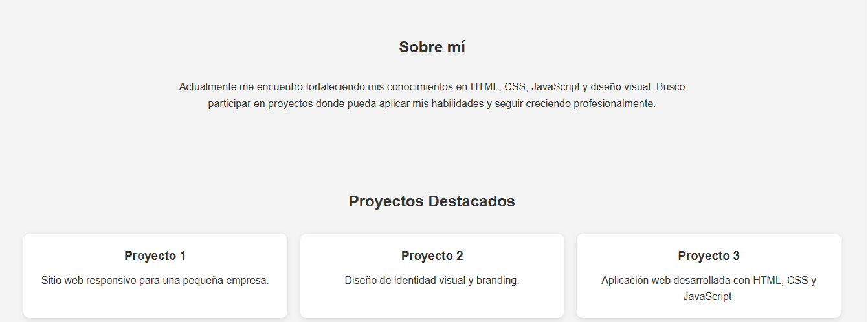

Pues profe elige estos colores porque al investigar encontré que son bastante usados en la creación de portafolios personales y en parte porque me gusta los colores son de mi agrado y al enseñar selo a mis padres lo encontraron muy agrable y bonito

